

**RG500U** **-QuecStand**

**loopback回环测试说明（windows） V1.0**

**LTE系列**

版本：RG500U -QuecStand loopback回环测试(windows) 应用指导 V1.0

日期：2020-11-13

 状态：临时文件

www.quectel.com

|  |
| --- |
|  |
|  |

上海移远通信技术股份有限公司始终以为客户提供最及时、最全面的服务为宗旨。如需任何帮助，请随时联系我司上海总部，联系方式如下：

上海移远通信技术股份有限公司

上海市闵行区田林路1016号科技绿洲3期 邮编：200233

电话：+86 21 51086236 邮箱：[info@quectel.com](mailto:info@quectel.com)

或联系我司当地办事处，详情请登录：

<http://quectel.com/cn/support/sales.htm>

如需技术支持或反馈我司技术文档中的问题，可随时登陆如下网址：

<http://quectel.com/cn/support/technical.htm>

或发送邮件至：[support@quectel.com](mailto:support@quectel.com)

**前言**

上海移远通信技术股份有限公司提供该文档内容用以支持其客户的产品设计。客户须按照文档中提供的规范、参数来设计其产品。由于客户操作不当而造成的人身伤害或财产损失，本公司不承担任何责任。在未声明前，上海移远通信技术股份有限公司有权对该文档进行更新。

**版权申明**

本文档版权属于上海移远通信技术股份有限公司，任何人未经我司允许而复制转载该文档将承担法律责任。

版权所有 ©上海移远通信技术股份有限公司 2019，保留一切权利。

***Copyright ©*** ***Quectel Wireless Solutions Co., Ltd. 2019.***

# 文档历史

**修订记录**

|  |  |  |  |
| --- | --- | --- | --- |
| **版本** | **日期** | **作者** | **变更表述** |
| 1.0 | 2020-11-13 | Archer.Jia | 初始版本 |

# 目录

文档历史 3

目录 4

1 引言 5

2 回环测试环境搭建（windows） 6

2.1. 配置网卡模式 6

2.2. PC环境搭建 6

3 loopback回环测试 7

3.1. 模块打开loopback功能 7

3.2. PC机进行loopback测试 7

1. 引言

本文档主要介绍展锐平台RG500U 5G通信模组进行loopback回环测试的指导说明。

1. 回环测试环境搭建（windows）

配置网卡模式

使用AT命令进行如下设置：

at+qcfg=”usbnet”,3 //设置usb网卡为rndis模式

at+qcfg=”nat”,1 //设置模块至路由模式（数据包不走网桥），模块版本默认就是路由模式

PC环境搭建

1. 首先确认PC上的usb口已经获取了IP地址（192.168.0.x网段）。

默认模块内部的DHCP服务器会给PC的usb网卡分配192.168.0.x的地址。也可以通过设置静态IP地址的方式给USB网卡配置IP地址。如下图所示：

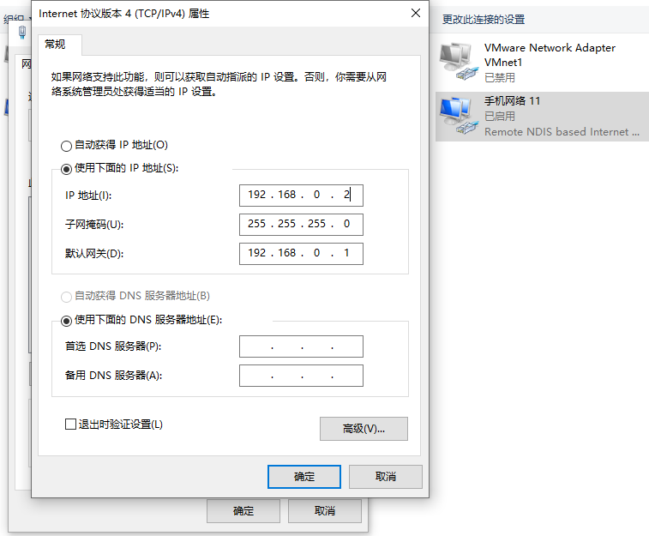

1. 确认模块和PC互相可以ping通。
2. PC除了usb网卡外的其他网口全部禁用（PC口过多的话可能会导致usb网卡回环测试失败）
3. loopback回环测试

模块打开loopback功能

Debug口进入模块，输入用户名密码后，执行下面指令

echo 10 > /proc/net/sfp/loopback_enable /*拷贝份数,0为关闭, >0为开启, 1-15为取值范围*/

PC机进行loopback测试

在PC上打开两个cmd命令行窗口（wind10系统的话可以打开两个powershell界面）。其中一个命令行窗口创建iperf server端，执行如下指令：

iperf -s -u -w 2048k -i 1 -p 5001

另外一个命令行窗口创建iperf client，执行如下命令：

iperf -c 192.168.0.1 -u -b 200m -p 5001 -P 1 -i 1 -t 60

然后即可在命令行窗口看到回环测试效果：

